การบ้านการเขียนโปรแกรมด้วยภาษา Python เรื่อง Function และ Logic Gate

ฟังก์ชัน
* ให้พิมพ์ฟังก์ชันทั้งหมดที่ใช้ในการแก้ปัญหา Logic Gate ลงในนี้

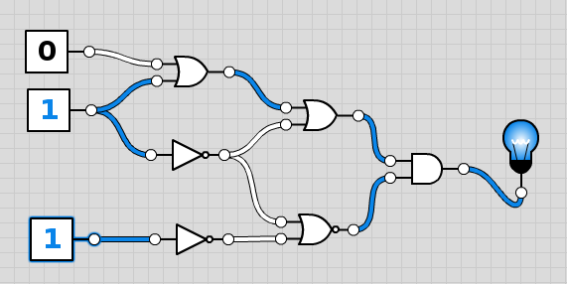
1.

เขียนโปรแกรมเพื่อแก้ไขปัญหา Logic Gate
* ให้พิมพ์โปรแกรมลง ลงในนี้

หากต้องการที่จะปิดไฟ จะสามารถป้อน Input (0, 1) อย่างไรได้บ้าง (ตัวอย่างการตอบ เช่น (0, 1, 1 = ON))

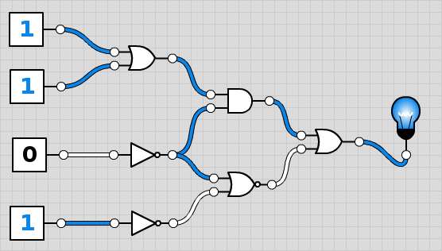
2.

เขียนโปรแกรมเพื่อแก้ไขปัญหา Logic Gate
* ให้พิมพ์โปรแกรมลง ลงในนี้

หากต้องการที่จะปิดไฟ จะสามารถป้อน Input (0, 1) อย่างไรได้บ้าง (ตัวอย่างการตอบ เช่น (1, 1, 0, 1 = ON))

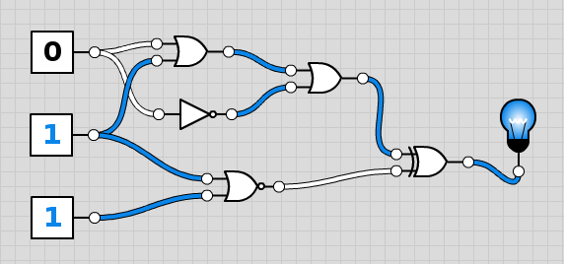
3.

เขียนโปรแกรมเพื่อแก้ไขปัญหา Logic Gate
* ให้พิมพ์โปรแกรมลง ลงในนี้

หากต้องการที่จะปิดไฟ จะสามารถป้อน Input (0, 1) อย่างไรได้บ้าง (ตัวอย่างการตอบ เช่น (0, 1, 1 = ON))

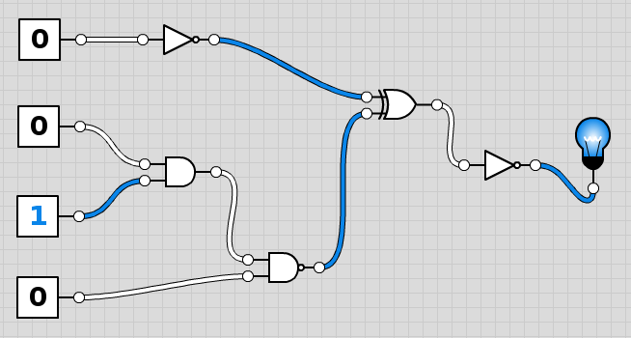
4.

เขียนโปรแกรมเพื่อแก้ไขปัญหา Logic Gate
* ให้พิมพ์โปรแกรมลง ลงในนี้

หากต้องการที่จะปิดไฟ จะสามารถป้อน Input (0, 1) อย่างไรได้บ้าง (ตัวอย่างการตอบ เช่น (0, 0, 1, 0 = ON))

